На фирменном бланке предприятия
Исх. № Дата

Холодильное оборудование производится на оборудовании стоящем на балансе ЗАО «Лучик»,
которое смонтировано на собственных производственных площадях в городе Солнцево, Московской области
В комплектацию холодильного оборудования (витрины, лари), входят следующие комплектующие:
Наименование материалов и компонентов | Происхождение | Товарная позиция по  ТН ВЭД
Компрессор | Словакия | 8414
Микродвигатель | Германия | 8418
Контроллер | Италия | 9032
Металл нержавеющий | Тайвань | 7219
Краска порошковая | Россия | 3907
Металл черный | Россия | 7208
Стекло | Россия | 7006
Теплообменник | Россия | 8418
Боковина | Россия | 8418

Технологический процесс производства холодильного оборудования на ЗАО «Лучик», осуществляется в соответствии с ТУ
и включает в себя следующие операции:
- резка и гибка металла
- покраска изделий из металла
- изготовление теплоизоляционного контура из пены
- сборка холодильного агрегата
- сборка изделия
- Упаковка изделия.
Код по ТН ВЭД конечной продукции - Холодильное оборудование 8418501900.
Доля импортных комплектующих к цене конечной продукции (ЗАО «Лучик») согласно калькуляции затрат на производство холодильного оборудования в расчёте за единицу продукции.
Наименование материалов и компонентов | Происхождение | Доля к цене конечной продукции, не более (%)
Компрессор | Словакия | 9,0
Микродвигатель | Италия | 1,0
Контроллер | Германия | 0,5
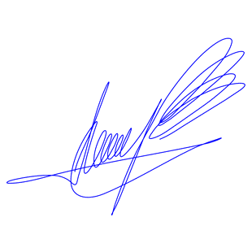Металл нержавеющий | Тайвань | 0,5
ВСЕГО: 11,0

Генеральный директор
М.П.

